ИНФОРМАТИКА У МЕДИЦИНИ И СТОМАТОЛОГИЈИ



ИНТЕГРИСАНЕ АКАДЕМСКЕ
СТУДИЈЕ СТОМАТОЛОГИЈЕ

ПРВА ГОДИНА СТУДИЈА

школска 2026/2027.

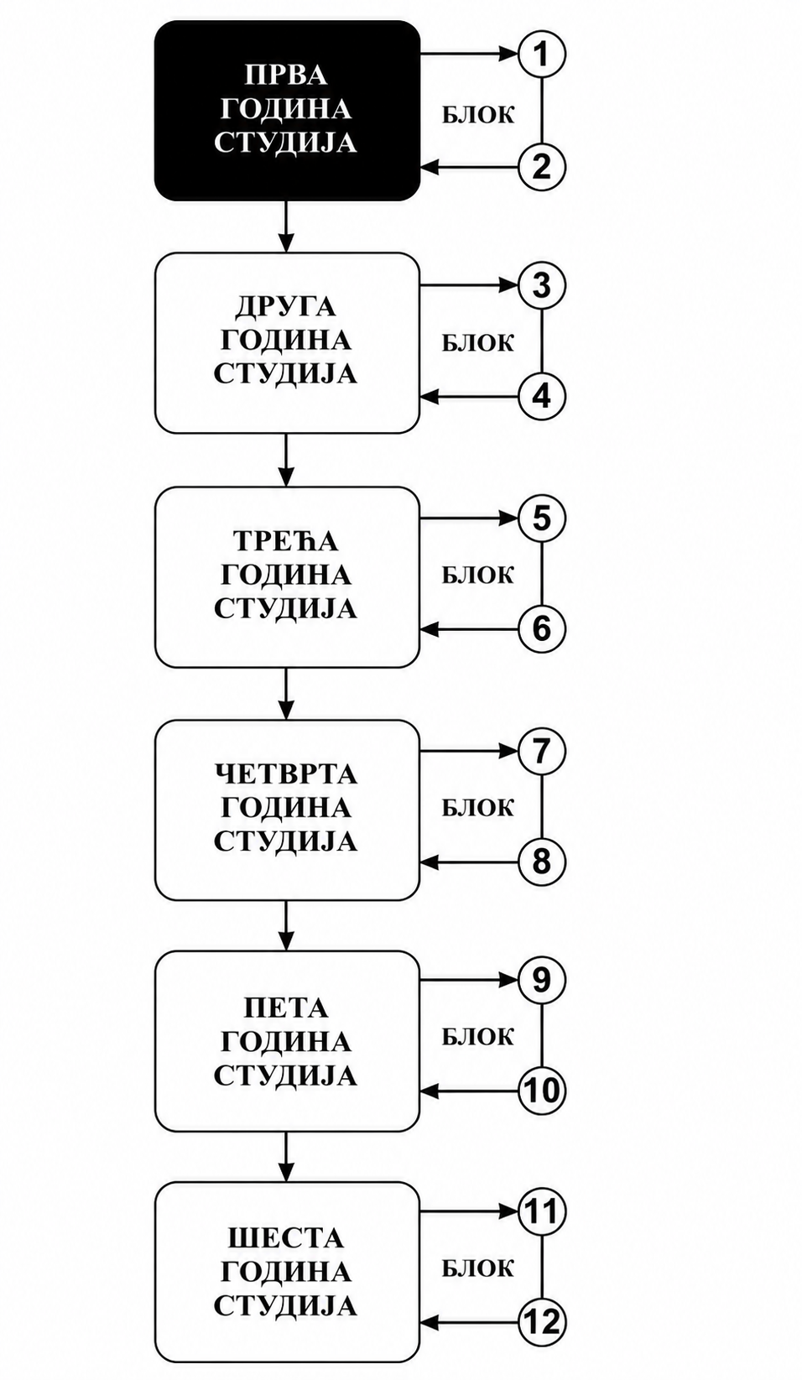

Предмет:

ИНФОРМАТИКА У МЕДИЦИНИ И СТОМАТОЛОГИЈИ

Предмет се вреднује са 3 ЕСПБ. Недељно има 3 часа активне наставе (2 часа предавања и 1 час рада у малој групи).

НАСТАВНИЦИ И САРАДНИЦИ:

РБ | Име и презиме | Email адреса | звање
1. | Небојша Здравковић | nzdravkovic@fmn.kg.ac.rs | Редовни професор
2. | Владислава Стојић | vladislava.stojic@fmn.kg.ac.rs | Доцент
3. | Јелена Недељковић | jelenа.nedeljkovic@fmn.kg.ac.rs | Асистент
4. | Сара Мијаиловић | sara.mijailovic@fmn.kg.ac.rs | Асистент
5. | Анђела Гогић | andjela.gogic@ fmn.kg.ac.rs | Фацилитатор
6. | Матеја Здравковић | mzdravkovic@fmn.kg.ac.rs | Сарадник у настави

СТРУКТУРА ПРЕДМЕТА:

Mодул | Назив модула | Недеља | Предавања | Рад у малој групи | Наставник-руководилац  модула
1 | Увод у рачунаре. Оперативни Систем Windows. | 4 | 2 | 1 | Доц. др Владислава Стојић
2 | Програмски пакет Microsoft Office. | 6 | 2 | 1 | Доц. др Владислава Стојић
3 | Интернет. Примена у стоматологији. | 5 | 2 | 1 | Доц. др Владислава Стојић
Σ 30+15=45

ОЦЕЊИВАЊЕ:

Студент савладава премет по модулима. Оцена је еквивалентна броју стечених поена (види табеле). Поени се стичу на два начина:

АКТИВНОСТ У ТОКУ НАСТАВЕ: На овај начин студент може да стекне до 30 поена и то тако што на посебном делу вежбе одговара на тест питања из те недеље наставе и у складу са показаним знањем добија 0-2 поена.

ЗАВРШНИ ТЕСТ: На овај начин студент може да стекне до 70 поена и то тако што добије три задатка из информатике од којих два задатка носе по 25 поена, а један 20 поена.

МОДУЛ |  | МАКСИМАЛНО ПОЕНА
 |  | активност у току наставе | завршни тест | Σ
1 | УВОД У РАЧУНАРЕ. ОПЕРАТИВНИ СИСТЕМ WINDOWS. | 8
2 | ПРОГРАМСКИ ПАКЕТ MICROSOFT OFFICE. | 12
3 | ИНТЕРНЕТ. ПРИМЕНА ИТ У СТОМАТОЛОГИЈИ. | 10
 | Σ | 30 | 70 | 100

Завршна оцена се формира на следећи начин:

Да би студент положио предмет мора да стекне минимум 51 поен, да положи све модуле и завршни тест.
Да би положио модул студент мора да:
1. стекне више од 50% поена на том модулу
2. стекне више од 50% поена предвиђених за активност у настави у сваком модулу.

број освојених поена | оцена
0 – 50 | 5
51 – 60 | 6
61 – 70 | 7
71 – 80 | 8
81 – 90 | 9
91 – 100 | 10

ЛИТЕРАТУРА:

модул | назив уџбеника | аутори | издавач | библиотека
Сви модули | Информатичке методе у биомедицинским истраживањима | Небојша Здравковић | Медицински факултет Универзитета у Крагујевцу, (ИСБН: 978-86-7760-062-4), 2011. | Има
Модул 1 | Windows 10 Корак по корак | Joan Lambert, Steve Lambert | CET, Београд, 2016. | Има
Модул 2 | Microsoft Оffice 2007 библија | John Walkenbach, Herb Tyson, Faithe Wempen, Cary N. Prague, Michael R. Groh, Peter G. Aitken, Lisa A. Bucki | Микро Књига, Београд, 2015. | Има
Сва предавања и материјал за рад у малој групи налазе се на сајту Факултета медицинских наука: www.medf.kg.ac.rs

ПРОГРАМ:

ПРВИ МОДУЛ: УВОД У РАЧУНАРЕ. ОПЕРАТИВНИ СИСТЕМ WINDOWS.

НАСТАВНА ЈЕДИНИЦА 1 (ПРВА НЕДЕЉА):
УВОД У РАЧУНАРЕ
предавања 2 часа | вежбе 1 час
- Рачунари и уређаји.  - Делови рачунара.  - Укључивање и искључивање рачунара. | - Хардвер.  - Основне карактеристике.  - Начин коришћења.  - ИКТ.

НАСТАВНА ЈЕДИНИЦА 2 (ДРУГА НЕДЕЉА):
УВОД У РАЧУНАРЕ
предавања 2 часа | вежбе 1 час
- Софтвер.  - Мрежа.  - Сигурност.  - Употреба ИТ-а у свакодневном животу.  - Ауторска права и закон. | - Софтвер и лиценцирање.  - Концепт мреже и приступ.  - Заштита података и уређаја.  - Злонамерни програми.  - Еколошки и здравствени аспекти коришћења рачунара.  - Ауторска права.

НАСТАВНА ЈЕДИНИЦА 3 (ТРЕЋА НЕДЕЉА):
WINDOWS
предавања 2 часа | вежбе 1 час
- Основе оперативног система Windows.  - Радна површина.  - Иконе.  - Подешавања. | - Инсталација оперативног система Windows.  - Радна површина и иконе.  - Коришћење прозора.  - Алатке и подешавања.

НАСТАВНА ЈЕДИНИЦА 4 (ЧЕТВРТА НЕДЕЉА):
WINDOWS
предавања 2 часа | вежбе 1 час
- Основе оперативног система Windows.  - Излази.  - Управљање фајловима | - Рад под оперативним системом Windows.  - Рад са текстом и штампање.  - Представљање, организовање, складиштење и компресија фајлова и фолдера.

ДРУГИ МОДУЛ: ПРОГРАМСКИ ПАКЕТ MICROSOFT OFFICE

НАСТАВНА ЈЕДИНИЦА 5 (ПЕТА НЕДЕЉА):
MICROSOFT WORD
предавања 2 часа | вежбе 1 час
- Коришћење апликације Microsoft Word.  - Креирање докумената.  - Форматирање.  - Објекти. | - Покретање програма и упознавање са радним окружењем.  - Рад са документима и повећање продуктивности.  - Унос текста, селекција и исправљање.  - Параграфи и стилови.  - Креирање и форматирање табеле, графички објекти.

НАСТАВНА ЈЕДИНИЦА 6 (ШЕСТА НЕДЕЉА):
MICROSOFT WORD
предавања 2 часа | вежбе 1 час
- Коришћење апликације Microsoft Word.  - Референцирање.  - Повећање продуктивности.  - Припрема за штампање. | - Натписи, фусноте и ендноте, цитати и библиографија, референце табела и индекса, обележивачи и унакрсно референцирање.  - Секције, подешавање докумената, провера правописа, речници.  - Подешавање и припрема за штампу, штампање.

НАСТАВНА ЈЕДИНИЦА 7 (СЕДМА НЕДЕЉА):
MICROSOFT EXCEL
предавања 2 часа | вежбе 1 час
- Коришћење апликације Microsoft Excel.  - Ћелије.  - Управљање радним листовима.  - Формуле и функције. | - Рад у апликацији за табеларне калкулације.  - Мењање и сортирање, копирање, пренос, брисање, редови и колоне.  - Радни листови.  - Аритметичке функције и формуле.

НАСТАВНА ЈЕДИНИЦА 8 (ОСМА НЕДЕЉА):
MICROSOFT EXCEL
предавања 2 часа | вежбе 1 час
- Коришћење апликације Microsoft Excel.  - Форматирање.  - Графикони.  - Припрема за штампу. | - Бројеви/датуми, садржај, поравнање и ефекти за границе.  - Креирање и модификовање графикона.  - Подешавање и провера штампања, штампање.

НАСТАВНА ЈЕДИНИЦА 9 (ДЕВЕТА НЕДЕЉА):
MICROSOFT POWER POINT
предавања 2 часа | вежбе 1 час
- Коришћење апликације Microsoft PowerPoint.  - Припрема презентација.  - Текст.  - Графикони.  - Графички објекти.  - Излази (outputs). | - Покретање програма.  - Рад са презентацијама.  - Преглед презентације, слајдови и мастер слајдови.  - Рад са текстом, форматирање текста, табеле.  - Коришћење и организовање графикона.  - Убацивање, модификација и цртање графичких објеката.  - Припрема, провера и испорука.

НАСТАВНА ЈЕДИНИЦА 10 (ДЕСЕТА НЕДЕЉА):
MICROSOFT POWER POINT
предавања 2 часа | вежбе 1 час
- Коришћење апликације Microsoft PowerPoint.  - Планирање презентација.  - Мастер слајдови и шаблони.  - Мултимедија. | - Израда презентација.  - Публика и окружење, дизајн, садржај и изглед.  - Мастер слајдови и шаблони.  - Аудио/видео и анимације.

ТРЕЋИ МОДУЛ: ИНТЕРНЕТ. ПРИМЕНА ИТ У СТОМАТОЛОГИЈИ.

НАСТАВНА ЈЕДИНИЦА 11 (ЈЕДАНЕСТА НЕДЕЉА):
ЕЛЕКТРОНСКА ТРГОВИНА
предавања 2 часа | вежбе 1 час
- Развој електронске трговине.  - Почетак и развој електронске трговине у Србији.  - eBay. Amazon.com. AliExpress.  - Предности е-пословања. | - eBay.  - Amazon.com.  - AliExpress.  - Електронска трговина у Србији.

НАСТАВНА ЈЕДИНИЦА 12 (ДВАНАЕСТА НЕДЕЉА):
ИНТЕРНЕТ
предавања 2 часа | вежбе 1 час
- Веб.  - Веб претраживање.  - Е-пошта.  - Коришћење е-маила. Gmail. | - Kоришћење веб претраживача, алати и подешавања.  - Mаркери (bookmarks).  - Резултати интернет претраживања.  - Отварање налога за Е-пошту, концепти, слање и примање е-маил порука.  - Организовање е-маилова, унос фајлова и фолдера.

НАСТАВНА ЈЕДИНИЦА 13 (ТРИНАЕСТА НЕДЕЉА):
ИНТЕРНЕТ
предавања 2 часа | вежбе 1 час
- Концепти веб претраживања.  - Информације на Интернету.  - Вируси.  - Концепти комуникације. | - Кључни концепти, сигурност и безбедност.  - Претрага и критична процена.  - Ауторска права и заштита података,  - Антивирус програми.  - Онлајн заједнице и алати за комуникацију.

НАСТАВНА ЈЕДИНИЦА 14 (ЧЕТРНАЕСТА НЕДЕЉА):
МЕДИЦИНСКЕ БАЗЕ ПОДАТАКА
предавања 2 часа | вежбе 1 час
- Преглед база података.  - PubMed.  - КоБСОН.  - Медицински часописи на Интернету.  - Телемедицина. | - Претраживање медицинских база података.  - PubMed.  - КоБСОН.  - Проналажење стручних и научних радова и часописа на Интернету.

НАСТАВНА ЈЕДИНИЦА 15 (ПЕТНАЕСТА НЕДЕЉА):
ЗДРАВСТВЕНИ ИНФОРМАЦИОНИ СИСТЕМ
предавања 2 часа | вежбе 1 час
- Здравствени информациони систем.  - Примена софтвера у стоматологији. | - Примена софтвера у стоматологији.

РАСПОРЕД ПРЕДАВАЊА

РАСПОРЕД ВЕЖБИ

Распоред наставе
РАСПОРЕД НАСТАВЕ ЗА ПРЕДМЕТ ИНФОРМАТИКА
недеља | тип | назив методске јединице | наставник
1 | П | Увод у рачунаре | Проф. др Небојша Здравковић  Доц. др Владислава Стојић
1 | В | Увод у рачунаре | Јелена Недељковић  Сара Мијаиловић  Анђела Гогић  Матеја Здравковић
2 | П | Увод у рачунаре | Проф. др Небојша Здравковић  Доц. др Владислава Стојић
2 | В | Увод у рачунаре | Јелена Недељковић  Сара Мијаиловић  Анђела Гогић  Матеја Здравковић
3 | П | Windows | Проф. др Небојша Здравковић  Доц. др Владислава Стојић
3 | В | Windows | Јелена Недељковић  Сара Мијаиловић  Анђела Гогић  Матеја Здравковић
4 | П | Windows | Проф. др Небојша Здравковић  Доц. др Владислава Стојић
4 | В | Windows | Јелена Недељковић  Сара Мијаиловић  Анђела Гогић  Матеја Здравковић
5 | П | Microsoft Word | Проф. др Небојша Здравковић  Доц. др Владислава Стојић
5 | В | Microsoft Word | Јелена Недељковић  Сара Мијаиловић  Анђела Гогић  Матеја Здравковић
6 | П | Microsoft Word | Проф. др Небојша Здравковић  Доц. др Владислава Стојић
6 | В | Microsoft Word | Јелена Недељковић  Сара Мијаиловић  Анђела Гогић  Матеја Здравковић
7 | П | Microsoft Excel | Проф. др Небојша Здравковић  Доц. др Владислава Стојић
7 | В | Microsoft Excel | Јелена Недељковић  Сара Мијаиловић  Анђела Гогић  Матеја Здравковић
8 | П | Microsoft Excel | Проф. др Небојша Здравковић  Доц. др Владислава Стојић
8 | В | Microsoft Excel | Јелена Недељковић  Сара Мијаиловић  Анђела Гогић  Матеја Здравковић
9 | П | Microsoft Power Point | Проф. др Небојша Здравковић  Доц. др Владислава Стојић
9 | В | Microsoft Power Point | Јелена Недељковић  Сара Мијаиловић  Анђела Гогић  Матеја Здравковић
10 | П | Microsoft Power Point | Проф. др Небојша Здравковић  Доц. др Владислава Стојић
10 | В | Microsoft Power Point | Јелена Недељковић  Сара Мијаиловић  Анђела Гогић  Матеја Здравковић
11 | П | Електронска трговина | Проф. др Небојша Здравковић  Доц. др Владислава Стојић
11 | В | Електронска трговина | Јелена Недељковић  Сара Мијаиловић  Анђела Гогић  Матеја Здравковић
12 | П | Интернет | Проф. др Небојша Здравковић  Доц. др Владислава Стојић
12 | В | Интернет | Јелена Недељковић  Сара Мијаиловић  Анђела Гогић  Матеја Здравковић
13 | П | Интернет | Проф. др Небојша Здравковић  Доц. др Владислава Стојић
13 | В | Интернет | Јелена Недељковић  Сара Мијаиловић  Анђела Гогић  Матеја Здравковић
14 | П | Медицинске базе података | Проф. др Небојша Здравковић  Доц. др Владислава Стојић
14 | В | Медицинске базе података | Јелена Недељковић  Сара Мијаиловић  Анђела Гогић  Матеја Здравковић
15 | П | Примена ИТ у стоматологији | Проф. др Небојша Здравковић  Доц. др Владислава Стојић
15 | В | Примена ИТ у стоматологији | Јелена Недељковић  Сара Мијаиловић  Анђела Гогић  Матеја Здравковић

